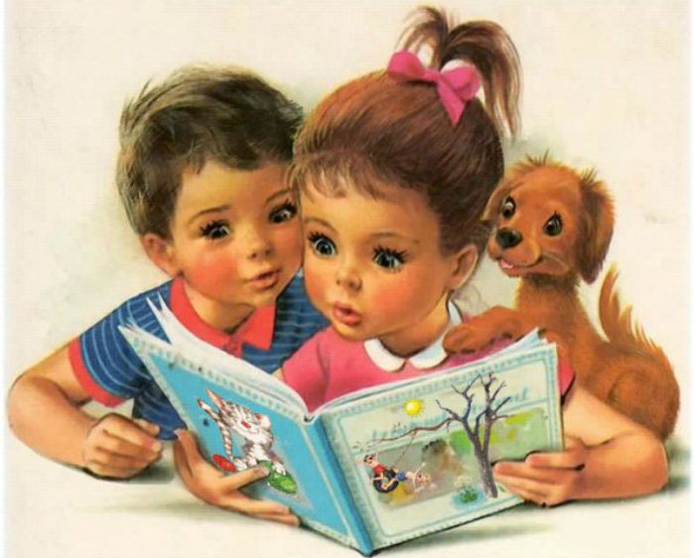

Чтение должно занимать в жизни ребенка важное место. Приобщение к книге – одна из основных задач художественно-эстетического воспитания ребенка.
С. Маршак говорил, что есть талант писателя, а есть талант читателя. Как любой талант (он спрятан в каждом), его надо открыть, вырастить и воспитать. Ребенок, приученный к книге, обладает бесценным даром легко входить в содержание услышанного или прочитанного и проживать его.
Открывая ребенку книгу - Вы открываете ему мир. Вы заставляете его размышлять, наслаждаться и узнавать как можно больше.
Книга вводит ребенка в мир человеческих чувств: радостей, страданий, отношений, побуждений, мыслей, поступков, характеров. Книга раскрывает человеческие и духовные ценности. Книга, прочитанная в детстве, оставляет более сильный след, чем книга, почитанная в зрелом возрасте.
Задача взрослого – открыть ребенку то чудо, которое носит в себе книга, то наслаждение, которое доставляет погружение в чтение.
Процесс общения дошкольника с книгой – это процесс становления в нем личности. Ребенок дошкольного возраста является своеобразным читателем. Он воспринимает литературу на слух, и так длится до тех пор, пока он сам не научится читать.
Процессом восприятия литературного произведения является познавательная деятельность, в результате которой ребенок осознает воспринятое, проникает в его смысл. Ребенку необходимо «увидеть» главный персонаж, понять его действия, поступки, переживания, разгадать мотивы этих поступков, причины переживаний. Важным моментом деятельности восприятия является эмоциональный отклик на литературное произведение. Ребенок-читатель активно содействует героям и переживает с ним все происходящие события. Он как бы переживает жизнь героев, относится к ним личностно – любит одних, презирает других.
Когда систематически книги читаются вслух, то со временем ребенок начинает понимать структуру произведения: где начало и конец произведения, как развивается сюжет. У ребенка развивается логическое мышление.
Благодаря чтению ребенок учится правильно составлять предложения, его словарный запас расширяется, развивается воображение. Кроме того, у ребенка формируется умение слушать, а это очень важное качество.
Опыт показывает, что те дети, которым читали книги в детстве, рассказывали сказки, став взрослыми, много читают. Чтение помогает ребенку лучше узнать родной язык, развивает фантазию.
Считается, что читать не любят именно те дети, в семьях которых не было традиции чтения вслух. Плохо так же, когда ребенка заставляют читать в раннем детстве, ожидают от него больших успехов, это может отбить охоту у ребенка к чтению. Не отказывайте ребенку, когда он просит послушать, как он сам читает.
Одной из приоритетных проблем нашего общества является приобщение ребенка к чтению. К сожалению, в наш век информатизации отношение детей к книге изменилось, интерес к чтению стал падать. По данным многочисленных исследований, уже в дошкольном возрасте дети предпочитают книге просмотр телевизора и видеопродукций, компьютерные игры. Как результат, школьники не любят, не хотят читать.

Советы взрослым.
Ø Определите круг читательских интересов детей, обдуманно подходите к выбору книг.
Ø Книги, которые вы читаете с детьми, должны соответствовать возрасту ребенка.
Ø Следите, чтобы ребенок читал книги систематически, желательно каждый день. Пользу приносит только постоянное разностороннее чтение.
Ø Старайтесь, по возможности, чаще беседовать с детьми о прочитанных книгах, организуйте совместное чтение вслух. Это принесет неоценимую пользу и дошкольникам, и детям более старшего возраста.
Ø Давайте детям читать книги по интересующей их тематике. Им нравятся животные, спорт или волшебство? Удивите их книгами или журналами, позволяющими получить наиболее полные знания по их интересам.
Ø Прививайте детям гигиенические навыки и привычки: не позволяйте им читать лежа, во время еды. Приучайте их по окончании чтения класть книгу на место.
Ø Воспитывайте бережное отношение к книге. Ребенок должен твердо усвоить правила обращения с книгой: нельзя перегибать книгу, класть в нее карандаши, ручки и другие предметы - от этого портится переплет, отрываются и выпадают листы.
Ø Читайте детям. Старайтесь читать им ежедневно в одно и то же время. Очень подходит для этого время перед отходом ко сну.
Ø Просите старших детей читать младшим. Старшие будут гордиться оказанным им доверием и с удовольствием демонстрировать полученные навыки. Младшие захотят читать так же, как старшие дети.

Советы для школьников.

Если ребенок находится еще только на первых ступеньках овладения техникой чтения, не надо заставлять его подолгу читать. Лучше читать поменьше, но чаще. Почитал 5-7 минут и пересказал содержание абзаца. Через час-два еще 1-2 абзаца. Перед сном еще одна порция. Эффективность такой тренировки гораздо выше, чем чтение в течение часа-полутора за 1 прием. Хорошие результаты дает чтение перед сном. Дело в том, что последние события дня фиксируются эмоциональной памятью и в те часы, когда человек спит, он находится под их впечатлением.
Если ребенок не любит читать, то необходим режим щадящего чтения. В самом деле, если ребенок не любит читать, то это означает, что у него при чтении возникают трудности. В режиме щадящего чтения ребенок читает 1-2 строчки и после этого получает краткий отдых. Такой режим автоматически получается, если ребенок просматривает диафильмы: две строчки под кадром прочитал, посмотрел картинку, отдохнул. Следующий кадр – опять две строчки прочитал, затем посмотрел картинку. Этот прием вполне подходит тем детям, которые читают неохотно.

Десять «почему» детям необходимо читать книжки.

- Благодаря чтению развивается речь ребенка и увеличивается его словарный запас, книга учит маленького человека выражать свои мысли и понимать сказанное другими людьми.
- Чтение развивает мышление. Из книг ребенок учится абстрактным понятиям и расширяет горизонты своего мира.
- Работа с книгой стимулирует творческое воображение, позволяет работать фантазии и учит детей мыслить образами.
- Чтение развивает познавательные интересы и расширяет кругозор. Из книг ребенок узнает о других странах и другом образе жизни, о природе, технике, истории и обо всем, что его интересует.
- Книги помогают ребенку познать самого себя. Важно знать, что другие люди думают, чувствуют и реагируют так же, как он.
- Книги помогают детям понять других. Читая книги, написанные писателями других культур, других эпох, и, видя, что их мысли и чувства похожи на наши, дети лучше понимают их и избавляются от предрассудков.
- Хорошую детскую книжку можно читать ребенку вслух. Процесс совместного чтения способствует духовному общению родителей и детей, установлению взаимопонимания, близости, доверительности.
- Книги – помощники родителей в решении воспитательных задач. Они учат детей этике, заставляют размышлять о добре и зле, развивают способность к сопереживанию, помогают научиться входить в положение других людей.
- Книги придают силы и вдохновение. Они увлекают и развлекают. Они заставляют детей и взрослых смеяться и плакать. Они приносят утешение и указывают выход из трудного положения.
- Чтение – самое доступное и полезное для интеллектуального и эмоционально-психического развития ребенка занятие.
